Pneumatische Systemlösungen mit B&R
POWERLINK ermöglicht nahtlose Integration von Ventilinseln
In Zusammenarbeit mit den Partnerfirmen Festo, ASCO Numatics und Aventics hat B&R die nahtlose Integration von pneumatischen Lösungen in das B&R-Automatisierungssystem perfektioniert. Kunden profitieren von einfacherem Handling, hoher Taktgenauigkeit im Systemverbund und größtmöglicher Wahlfreiheit bei der eingesetzten Hardware.
Die Ventilinselfamilien sind durch die Verwendung von Gerätebeschreibungsdateien leicht in die B&R-Engineering-Umgebung Automation Studio integrierbar. Bewährte Funktionen – wie grafische Darstellung, simple Parametrierung von Komponenten, automatischer Firmware-Download und einfache Diagnosemöglichkeiten – stehen in gleicher und vom B&R-System bekannter Form für die Ventilinseln zur Verfügung. Dadurch werden die Inbetriebnahmezeit verkürzt, die Produktivität durch Erhöhung der Systemperformance maximiert und die Stillstandszeiten auf ein absolutes Minimum reduziert.
Schnelle Reaktionszeiten
Das Kommunikationsprotokoll POWERLINK zeichnet sich unter anderem durch seine hohe Performance in Hinblick auf Zykluszeit und Taktgenauigkeit aus. Durch die Einbindung pneumatischer Lösungen in das B&R-Automatisierungssystem sind schnelle Reaktionszeiten auch bei pneumatischen Anwendungen möglich. Mechanische Abläufe in Maschinen können präziser aufeinander abgestimmt werden, wodurch neue Konzepte möglich werden.

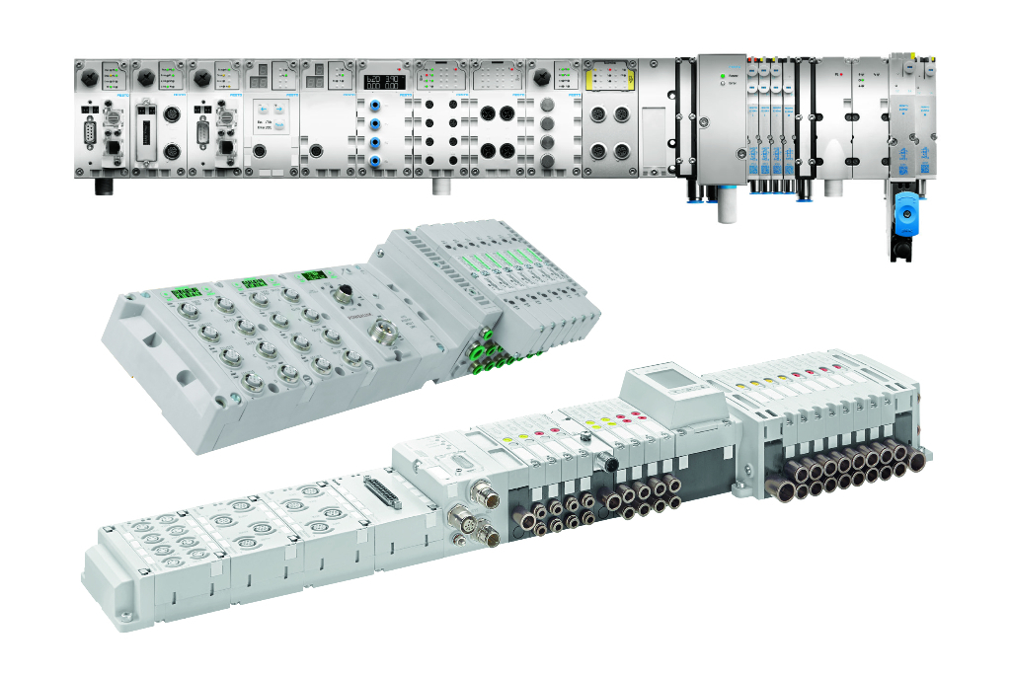
Ventilinseln der Unternehmen Festo, ASCO Numatics und Aventics lassen sich mit POWERLINK nahtlos in das B&R-Automatisierungssystem integrieren.

Über B&R
B&R, eine Division des ABB-Konzerns, ist ein weltweit führendes Unternehmen der industriellen Automatisierung mit Hauptsitz in Österreich. Als Branchenführer kombiniert B&R modernste Technologien mit fortschrittlichem Engineering. B&R bietet Kunden aus den unterschiedlichsten Branchen perfekte Gesamtlösungen in den Bereichen Maschinen- und Fabrikautomatisierung, Antriebs- und Steuerungstechnik, Visualisierung und integrierte Sicherheitstechnik. Lösungen für die Kommunikation im Industrial IoT - allen voran OPC UA, POWERLINK und der offene Standard openSAFETY - runden das Leistungsportfolio von B&R ab. Die Software-Entwicklungsumgebung Automation Studio ist wegweisend für zukunftsorientiertes Engineering. Mit innovativen Lösungen setzt B&R neue Standards in der Automatisierungswelt, hilft Prozesse zu vereinfachen und übertrifft Kundenerwartungen.
Weitere Informationen finden Sie unter www.br-automation.com

